Приложение № 1
к постановлению администрации городского округа «Город Калининград» от «_____»_________2012г. № ________

Проект изменений
границ территориальной зоны Правил землепользования и застройки городского округа «Город Калининград»:
Зону «ПР-2»
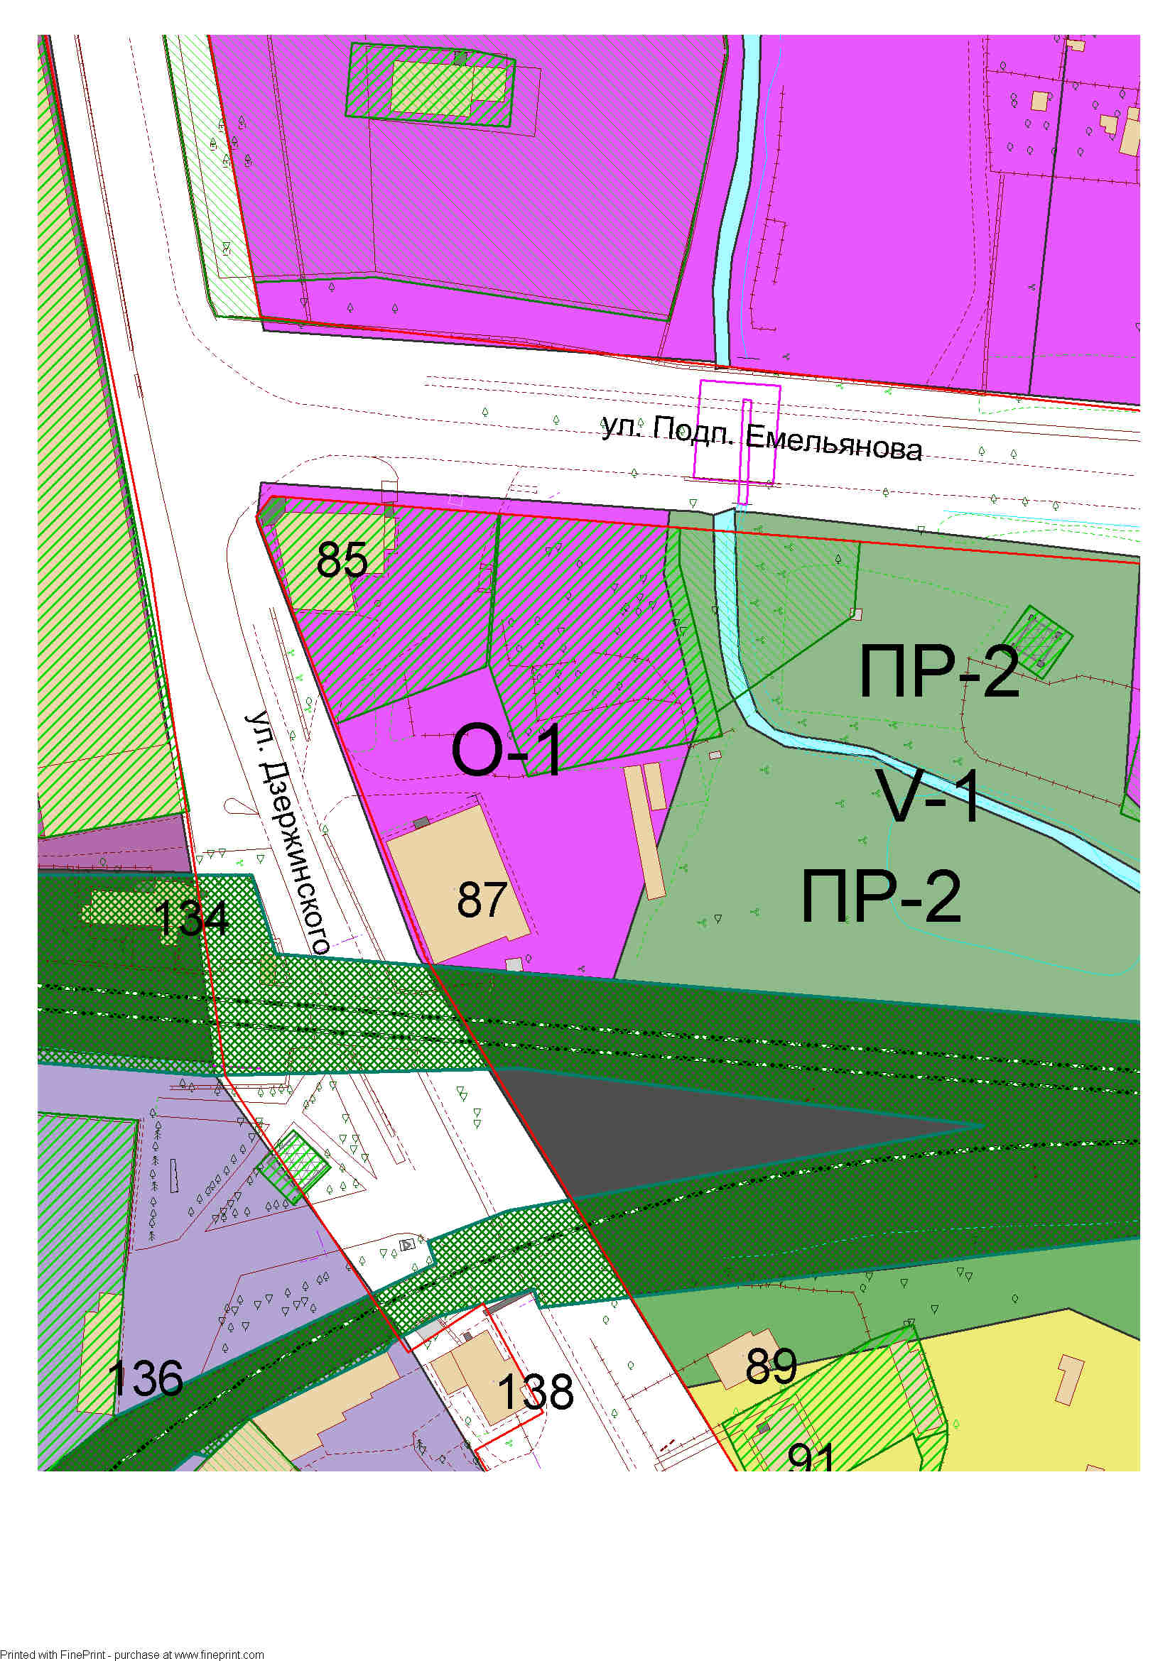
заменить на «О-1»
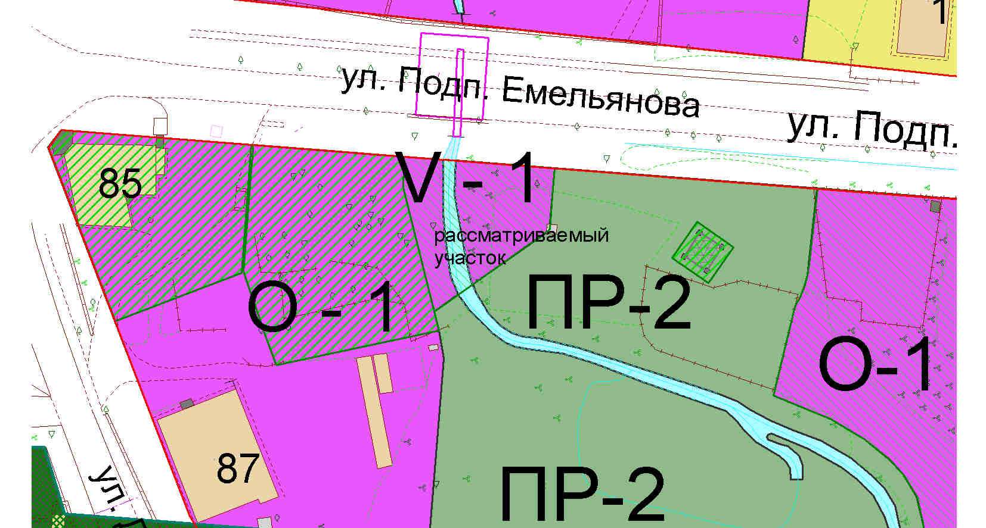

Приложение № 2
к постановлению администрации городского округа «Город Калининград» от «_____»_________2012г. № ________

Проект изменений
границ территориальной зоны Правил землепользования и застройки городского округа «Город Калининград»:
территорию общего пользования
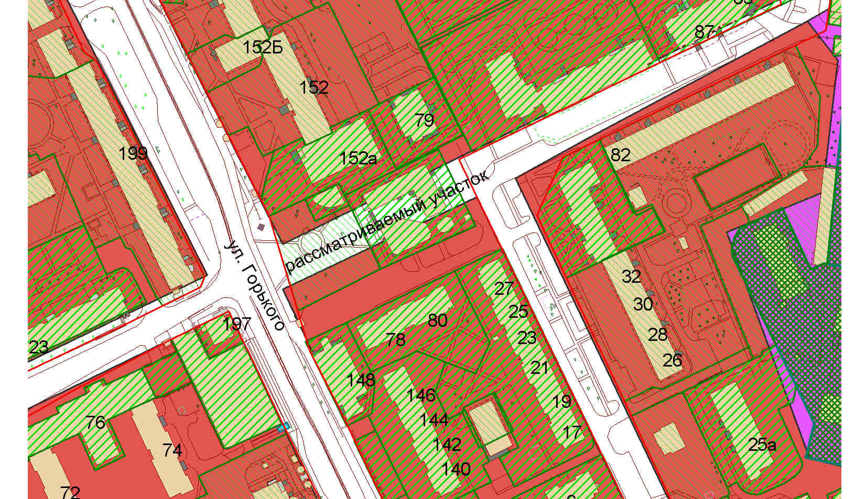
отнести к «Ж-1»
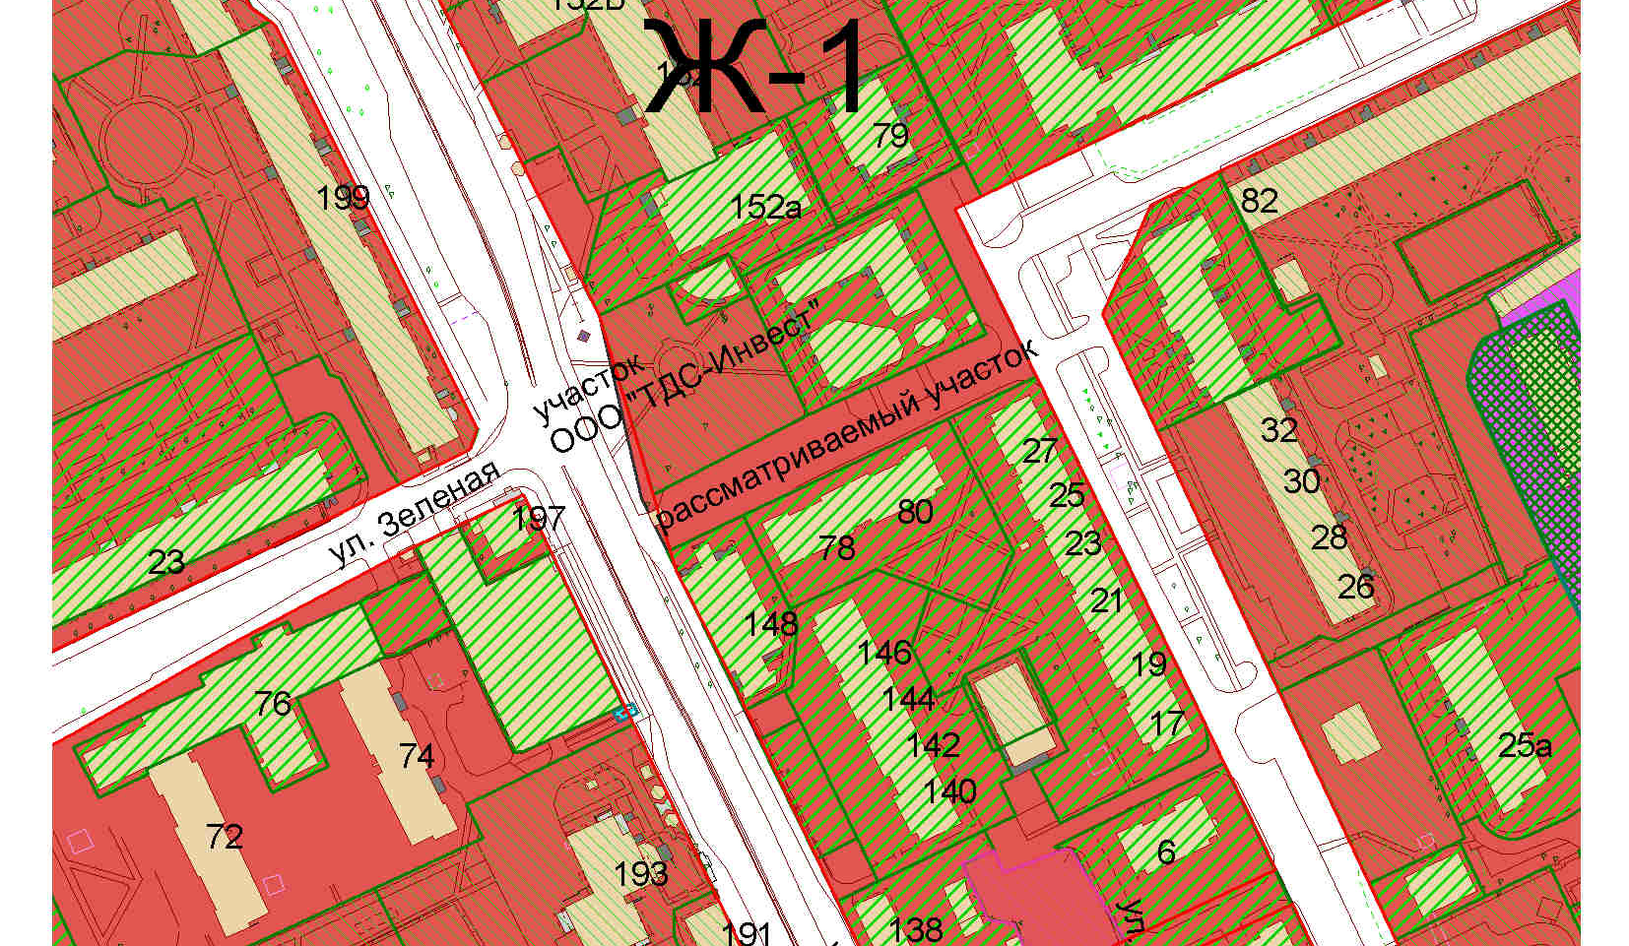
Приложение № 3
к постановлению администрации городского округа «Город Калининград» от «_____»_________2012г. № ________

Проект изменений
границ территориальной зоны Правил землепользования и застройки городского округа «Город Калининград»:
Зону «ОП»
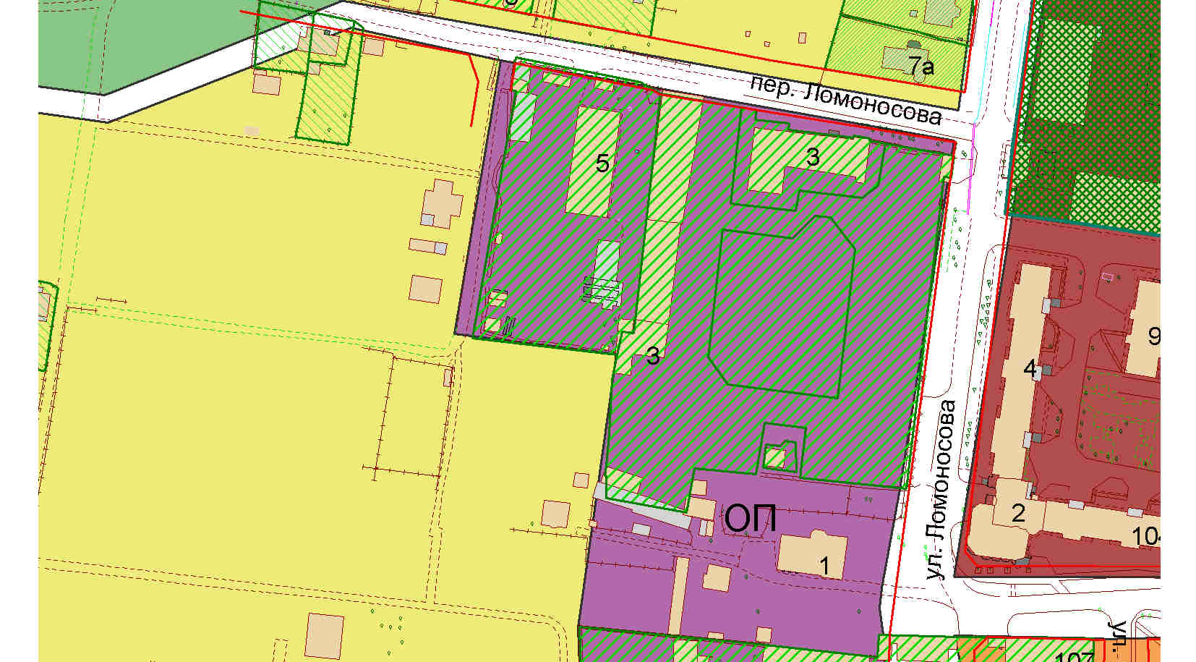
заменить на «Ж-4»
